桃園市海湖國小線上教學歷程記錄表 三年甲班

110.05.24(星期一)
時間 | 領域/科目 | 教學內容 | 學習  評量
第一節 | 社會 | Google meet 4-2生活與消費複習 | Quizizz小測驗
第二節 | 數學 | 數習P87、P88,Pogamo
第三節 | 國語 | 寫L11甲本和直行本  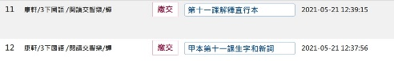
第四節 | 資訊 | 利用小畫家畫出一幅圖，使用星型與圓形圖案 | 小畫家
第五節 | 體育 | 開合跳50下 2回  觀看2021新式健康操影片  並練習2回
第六節 | 美勞 | 畫出國語課引導時自己喜歡的動物或人物
第七節
110.05.25(星期二)
時間 | 領域/科目 | 教學內容 | 學習  評量
第一節 | 數學 | 數學p89、90
第二節 | 國語 | 寫L11熊本、生字、造詞
第三節
第四節 | 閩南語 | 教育部閩南語卡通小芝麻一~五集挑一集觀看  https://twbangga.moe.edu.tw/ashibe | 於復課後做簡單的心得分享
第五節 | 閱讀 | 閱讀課外書
第六節 | 音樂 | 線上教學google meet  音樂家的故事 | 課後進【學習拍】  完成音樂課堂作業
第七節 | 英語 | 英語Unit4 p65-p66  eSTAR 2 SB (flipbuilder.com) | Quizlet配對測驗  eSTAR2 Unit4 句型單詞卡 | Quizlet
110.05.26(星期三)
時間 | 領域/科目 | 教學內容 | 學習評量
第一節 | 國語 | 寫L11兔本、造句練習 | Pagamo
第二節 | 自然 | 學習吧  課程邀請碼：141641 | 1.學習吧單元卷  2.Pagamo任務  4-2第二回
第三節 | 自然 | 學習吧  課程邀請碼：141641 | 4-3 Pagamo任務  4-3第一回  4-3第二回
第四節 | 閱讀 | 閱讀課外書

桃園市海湖國小線上教學歷程記錄表 三年甲班

110.05.28(星期五)
時間 | 領域/科目 | 教學內容 | 學習評量
第一節 | 自然 | 學習吧  課程邀請碼：141641  4-4 | 1.學習吧單元卷  2.Pagamo任務  4-4第一回
第二節 | 國語 | 寫L11國語練習簿、L12直行本  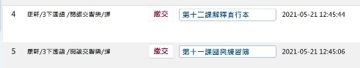
第三節 | 數學 | 數習P91，Pogamo
第四節 | 社會 | Google meet 5-2為地方盡心力 | pagamo小測驗
110.05.27(星期四)
時間 | 領域/科目 | 教學內容 | 學習  評量
第一節 | 社會 | Google meet 5-1認識地方的組織 | pagamo小測驗
第二節 | 國語 | 寫L11國習、L12乙本  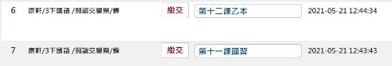 | Pagamo
第三節
第四節 | 數學 | 電子書P116,  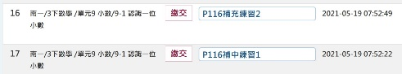 | Pagamo
第五節 | 體育 | 開合跳50下 2回  觀看2021新式健康操影片  並練習2回
第六節 | 閱讀 | 閱讀課外書
第七節 | 英語 | 線上直播教學  